ỦY BAN NHÂN DÂN QUẬN 1  TRƯỜNG TRUNG HỌC CƠ SỞ  CHU VĂN AN | CỘNG HOÀ XÃ HỘI CHỦ NGHĨA VIỆT NAM  Độc lập – Tự do – Hạnh phúc
NỘI DUNG HƯỚNG DẪN HỌC SINH TỰ HỌC TUẦN 8
MÔN LỊCH SỬ VÀ ĐỊA LÝ 6
(Từ ngày 1//10 đến ngày 6/11)
-------------------------------------
1. Phiếu hướng dẫn học sinh tự học
NỘI DUNG | GHI CHÚ
Phần lịch sử
BÀI 5. SỰ CHUYỂN BIẾN TỪ XÃ HỘI NGUYÊN THỦY SANG XÃ HỘI CÓ GIAI CẤP (TIẾT 1)
Hoạt động 1:  Đọctài liệu và thực hiện các yêu cầu. | - Nguồn tài liệu: Sách giáo khoa Lịch sử - Địa lý 6 (Chân trời sáng tạo)  - Nội dung bài học:  - Sự xuất hiện của công cụ lao động bằng kim loại.  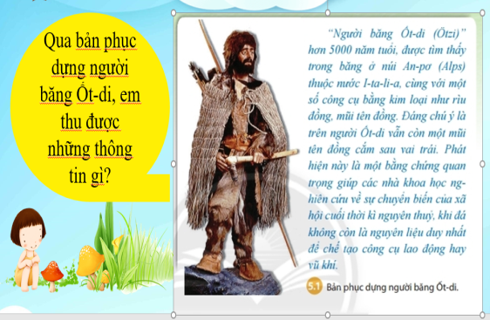  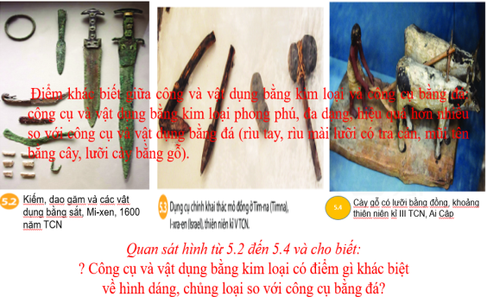  - Vào thiên niên kỉ thứ IV (TCN), con người đã tìm ra kim loại đầu tiên đó là đồng đỏ.  - Đầu thiên niên kỉ thứ II (TCN), luyện được đồng thau và sắt.  - Công cụ lao động bằng kim loại giúp con người khai hoang, mở rộng diện tích, … sản xuất phát triển.  - Một số nghề mới ra đời như luyện kim, chế tạo công cụ lao động, chế tạo vũ khí…  - Sự chuyển biến trong xã hội nguyên thủy.  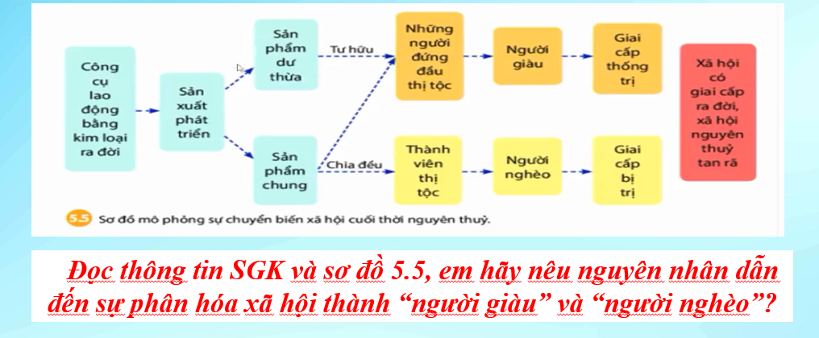  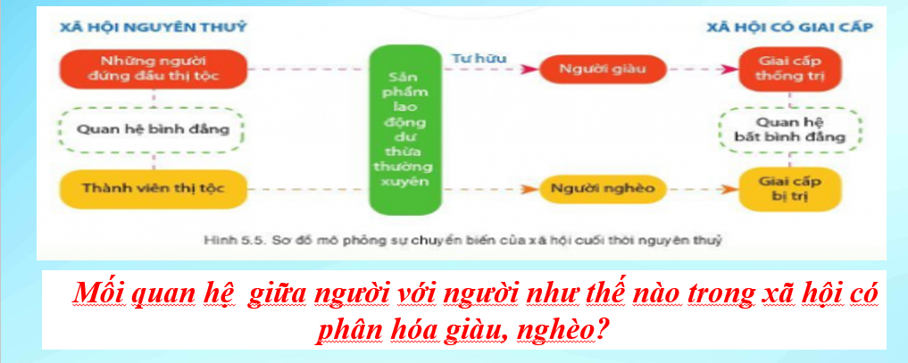  - Công cụ lao động bằng kim loại ra đời sản xuất phát triển sản phẩm dư thừa. Số sản phẩm này thuộc về một số người họ trở nên giàu có giai cấp thống trị.  - Đông đảo các thành viên thị tộc bị mất dần của cải, ruộng đất những người nghèo khó, bị lệ thuộc, bị bóc lột giai cấp bị trị.  Xã hội có giai cấp ra đời, xã hội nguyên thủy tan rã.
Hoạt động 2: Kiểm tra, đánh giá quá trình tự học.  - Nhận biết  - Hiểu | HS hoàn thành các BT sau:  

NỘI DUNG | GHI CHÚ
ÔN TẬP  KTGK1 | Phần Địa lí
Hoạt động 1:  Đọctài liệu và thực hiện các yêu cầu. | Ôn tập theo đề cương
Hoạt động 2: Kiểm tra, đánh giá quá trình tự học.
- Nhận biết
- Hiểu
Phần Địa lí BÀI 9:
CẤU TẠO CỦA TRÁI ĐẤT. ĐÔNG ĐẤT VÀ NÚI LỬA (TIẾT 1)
Hoạt động 1:  Đọctài liệu và thực hiện các yêu cầu. | Nguồn tài liệu: Sách giáo khoa Lịch sử - Địa lý 6 (Chân trời sáng tạo)  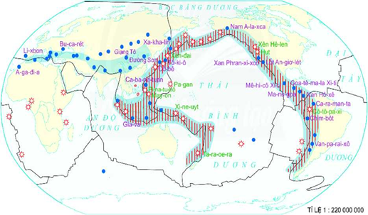  Dựa vào hình 9.4 và thông tin trong bài, em hãy:  - Mô tả lại diễn biến, nguyên nhân và hậu quả của trận động đất.  - Xác định các vành đai động đất.  - Cho biết vành đai động đất trùng với ranh giới nào?  Nội dung bài học:  III/ Động đất.  + Động đất là những rung chuyển đột ngột mạnh mẽ của vỏ Trái Đất.  + Nguyên nhân: do hoạt động của núi lửa, sự dịch chuyển của các mảng kiến tạo, đứt gãy trong vỏ Trái Đất  + Đổ nhà cửa, các công trình xây dựng.  + Có thể gây nên lở đất, biến dạng đáy biển, làm phát sinh sóng thần khi xảy ra ở biển.  HS đọc thông tin sgk, thảo luận cặp đôi hoàn thành bảng kiến thức sau.  Nội dung bài học:  IV/ Núi lửa  - Nguyên nhân sinh ra núi lửa là do mac-ma từ trong lòng Trái Đất theo các khe nứt của vỏ Trái Đất phun trào lên bể mặt.  - Các bộ phận của núi lửa: lò mac-ma, miệng núi lửa, ống phun.  - Hậu quả do núi lửa gây ra (tính mạng con người, môi trường, đời sống và sản xuất của con người)  - Mặt đất rung nhẹ, nóng hơn, có khí bốc lên ở miệng núi,... Khi có các dấu hiệu đó, người dân phải nhanh chóng sơ tán.
  Nguyên nhân sinh ra núi lửa
  Các bộ phận núi lửa
  Hậu quả do núi lửa hoạt động gây ra
  Dấu hiệu nhận biết núi lửa chuẩn bị hoạt động
  Cách gì để phòng tránh
Hoạt động 2: Kiểm tra, đánh giá quá trình tự học.  - Nhận biết  - Hiểu | Giả sử khi đang ở trong lớp học, nếu có động đất xảy ra, em sẽ làm gì?  Em hãy tìm các thông tin về động đất và núi lửa trên thế giới hiện nay
2. Học sinh ghi chép lại các câu hỏi thắc mắc, các trở ngại của học sinh khi thực hiện các nhiệm vụ học tập.
Trường:
Lớp:
Họ tên học sinh:
Môn học | Nội dung học tập | Câu hỏi của học sinh
LỊCH SỬ - ĐỊA LÍ | BÀI 5. SỰ CHUYỂN BIẾN TỪ XÃ HỘI NGUYÊN THỦY SANG XÃ HỘI CÓ GIAI CẤP (TIẾT 1)  BÀI 9: CẤU TẠO CỦA TRÁI ĐẤT. ĐÔNG ĐẤT VÀ NÚI LỬA (TIẾT 1) | 1/  2/  3/  1/  2/  3/
HẾT

